**干工作别吃别人嚼过的馍，记住这九个字，打造自己的光明前景！**

原创 微言职场 2018-11-14 08:29:45

有个故事你肯定听过，有父子两人，牵着一头驴准备出省城。一开始父亲为照顾年幼的儿子，决定让儿子坐在驴子上，自己行走，这样走了一段路，路上的人纷纷议论儿子不孝顺，让这么年迈的父亲走路，自己却坐着驴子。父子俩听到很多人议论，于是又改了方式，由儿子行走，父亲坐在驴子上，这样又走了一段路，路人又纷纷评论父亲不懂照顾幼儿，让这么小的儿子走路，自己却坐在驴子上。父子俩听多了又觉不妥，于是又改变方式，父子俩一起坐在驴子上，让驴子行走。这样走了一段路，路人又议论纷纷说他们太不像样了，那驴子个子不大，俩人坐在上面，于心何忍！父子俩听了觉得也是，于是两个人都不坐在驴子上，一起走路。又走了一段路，路上的行人又纷纷评论他们父子俩真傻，有驴子不坐，自己走路。

**这个故事告诉我们一个什么道理？用但丁的名言解释，就是——走自己的路让别人说去吧！**

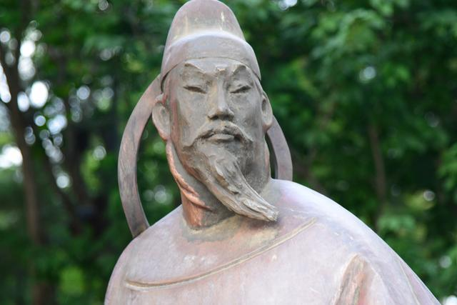

**工作中我们听过了太多的大道理，确实依然走不好自己的人生。为什么？笔者年轻的时候，也总觉得人生应该努力，努力就会有好结果，比如学生时代的学习，只要肯用功读书，即使成绩不是第一，但也不会很差，努力是能看到结果的。**

**年纪稍长的时候，笔者又有一种感悟，那就是平台远远大于努力，笔者当年的两位同学，一位被分配到了省城的部门里面工作，而另一位则被分配到了县城里面工作，两人都很努力，但是省城里面的同学第一个月的工资就基本是县城同学的二倍，如今他们一位是大学里面的知名教授，一位是县城里面的高中老师，在学校里面他们的学习成绩可是差不多的，但是平台不一样，即使他们一样努力，甚至有人更努力，得到的结果也是不一样的。——一个人跑的再快，也追不上坐在公交里的人，这就是平台的力量。**

**年纪再长的时候，笔者又有一种感悟，那就是方向要比平台重要，老张和老李都是笔者的朋友，老张在九十年代中期就选择放弃铁饭碗，下海经商了，老李则选择继续工作。他们也都很努力，但到如今，老张已经基本实现财务自由了，最起码是给两岁孙子长大时结婚时要的房子和车子都挣下了，而老李则还在帮孩子付首付，还贷款。——平台再大，你也是打工的，方向正确了，你可能会走的更快！**



**如今，笔者更有一种感悟，正如辛弃疾诗词中所说“近来始觉古人书，信着全无是处”，其实人生哪里有什么套路和标准可寻？八十年代的大学生是天之骄子，很多地方抢着要，现在的大学生毕业就面临四处找工作，大城市容不下肉体，小城市容不下灵魂，总是在不尴不尬，不上不下的犹豫并前行着。九十年代很多人下岗，原本以为生活就会艰难，谁知不逼自己一把，怎么知道自己的潜力？很多当年下岗的人，被迫经商，到现在却生活富足。之所以讲这么多的例子，其实就是想说，人，按照自己的道路和信念坚定下去就行，没有什么大的对错，只要你不做法律与道德不容的事，其实成功是没有什么具体的标准的。**

**就像前面讲的故事，你自己家的驴，你想骑了骑，不想骑了，拉着就行。你怎么做都是不对的，但其实你怎么做都是正确的!**

**干工作别吃别人嚼过的馍，要有自己的主心骨，同时在干工作时，记住以下九个字，并照着去做，就一定会有自己的光明前景的。**

**这九个字就是——知道我、了解我、喜欢我！**

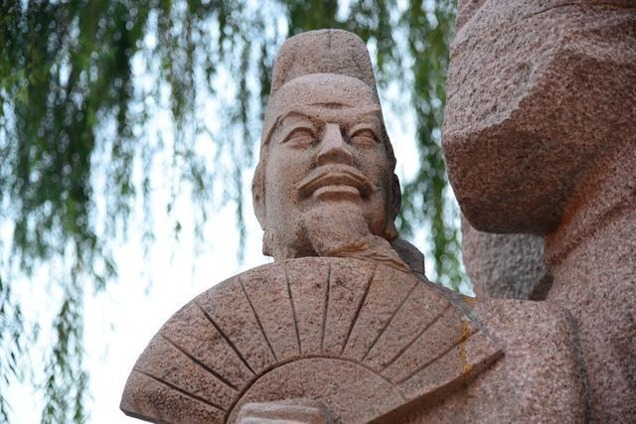

知道我的意思，就是要在工作中迅速立脚，你首先得让大家知道你，只有知道你了，才会了解你，才会有事想着你。干工作，特别是作为一名新人，让人知道很关键！

了解我的意思，就是展现你自己，要么你工作能力很强，要么你情商很高，要么你会别人不会的东西，总而言之，你要有自己的一张闪亮名片，让人能够记住你，了解你。在了解你的过程中慢慢喜欢上你。

喜欢我的意思，就是你已经走进领导和同事的心里，当你做事，得到领导和同事的认可，无论大事小事，好事坏事，领导和同事都能想起你，支持你，那么你的工作实际上就是已经成功了。**世上所有的事情，说白了就是人与人之间的事，当你能够达到喜欢我的这个境界，那么无论是你在职场、商场还是情场都会百战百胜。**

**当然理论只是理论，怎样才能让人喜欢你，则需要你自己的努力。《孙子兵法》云兵无常势，水无常形，当你做事能够坚持这九个字的原则就可以了，至于具体怎么做，那就看你自己的临场发挥了。人生就是一场现场直播，没有彩排，多多珍惜,提高演技！**